Восстановление пароля на Laravel
Создание шаблона
Регистрация
1. В файле create.blade.php создадим регистрацию
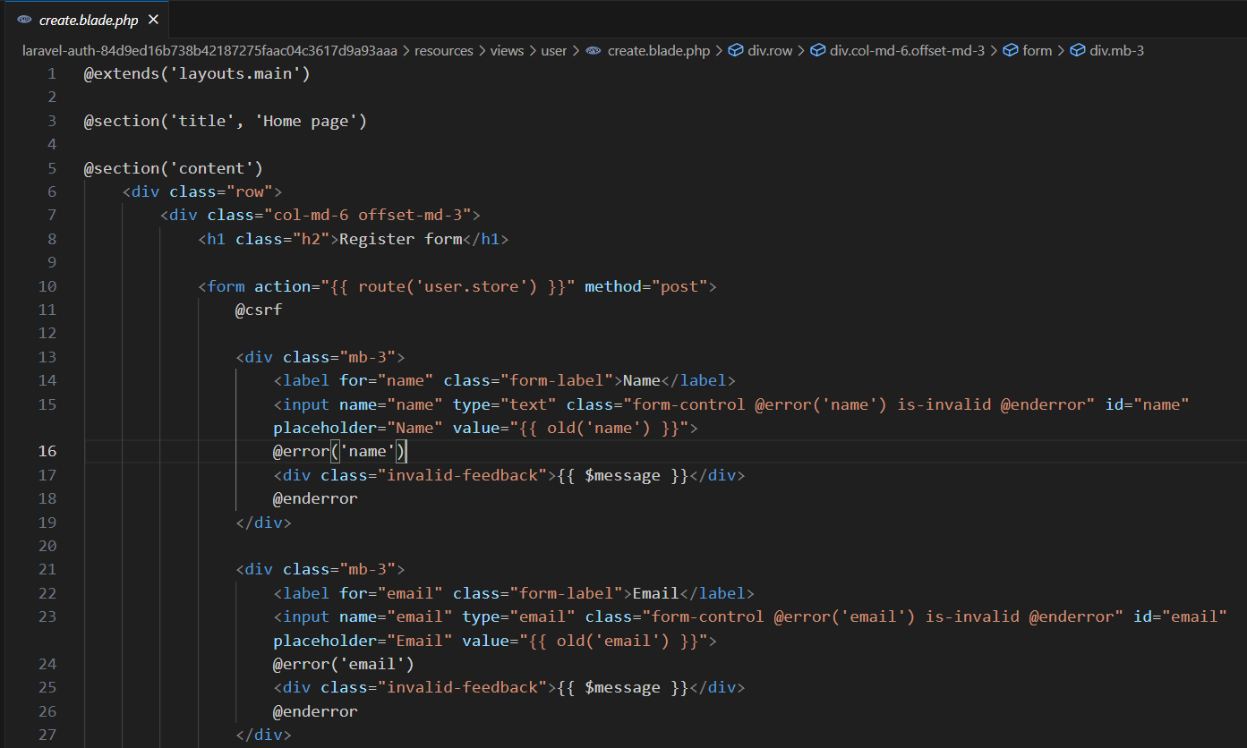
Продолжение
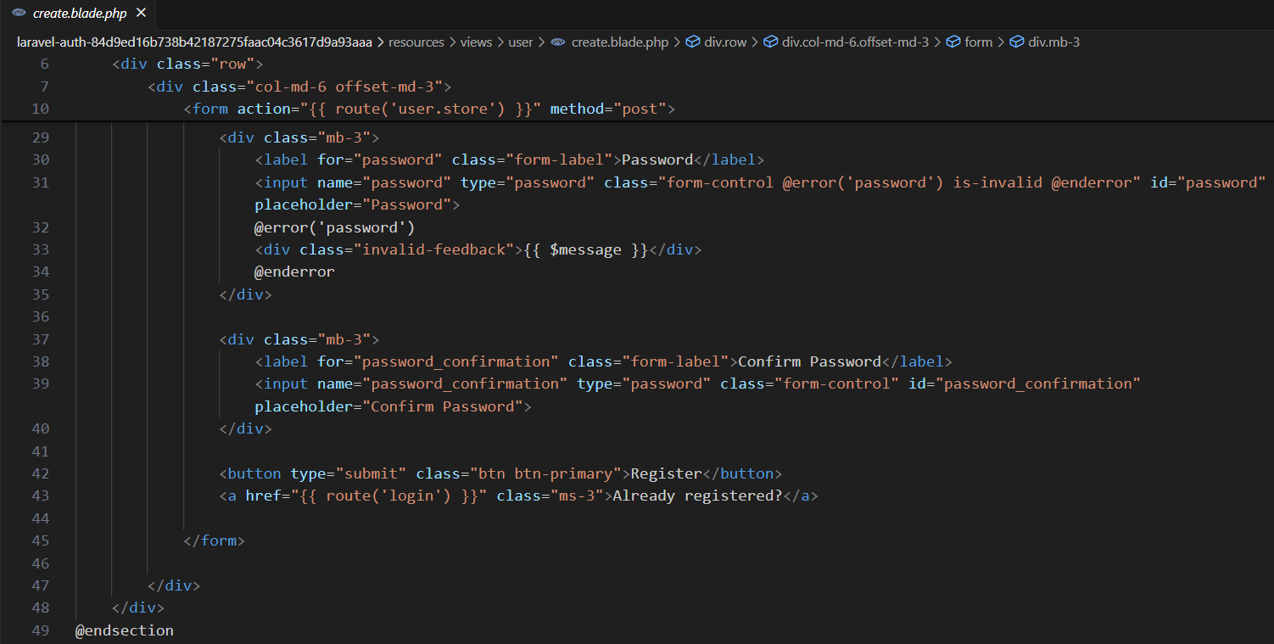
Проверьте отправку формы
2. Реализуем регистрацию в контроллере
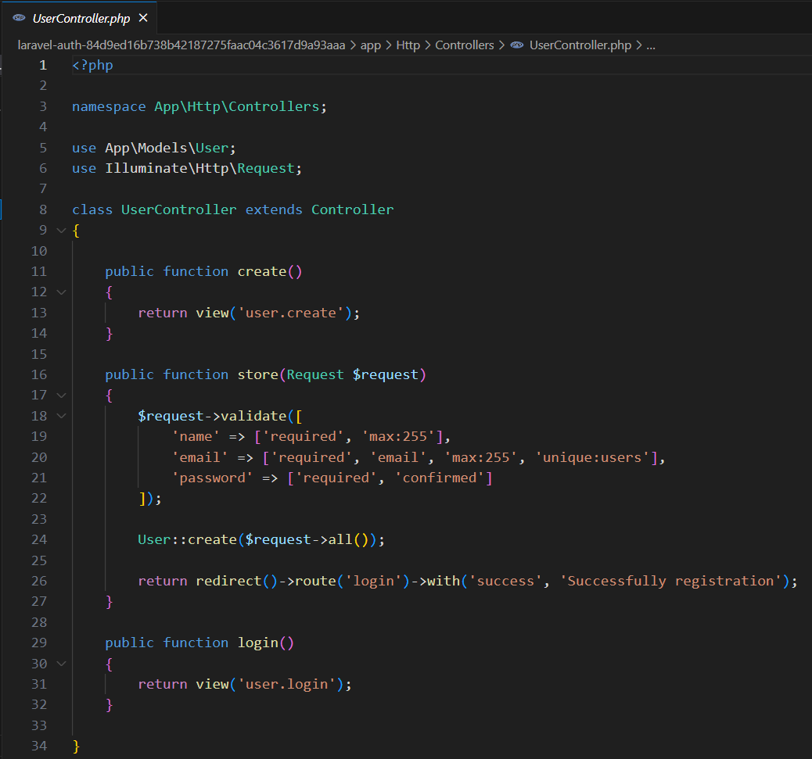
3. В файле main.blade.php добавьте вывод вариационных ошибок
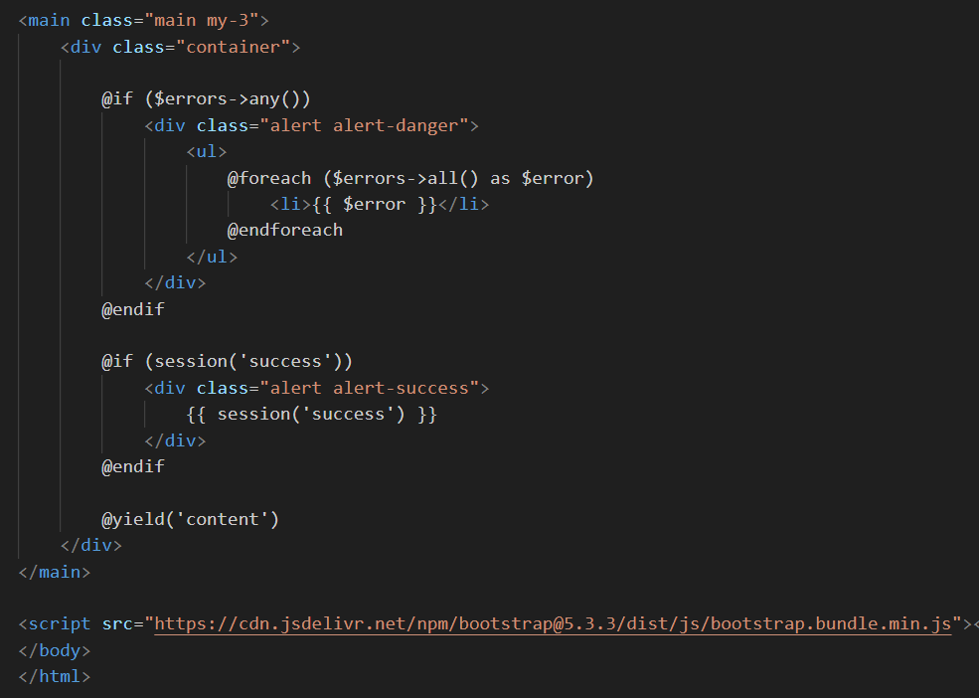

Проверьте работу регистрации

